EVIDENCIA EXAMEN TRANSVERSAL MARTINA AEDO

- Actualización del GatewayController

- Para dar cumplimiento a lo solicitado, se intervino el método healthCheck dentro del controlador. Se implementó un HashMap al cual se le añadieron los nuevos campos requeridos (estado, responsable y versión).

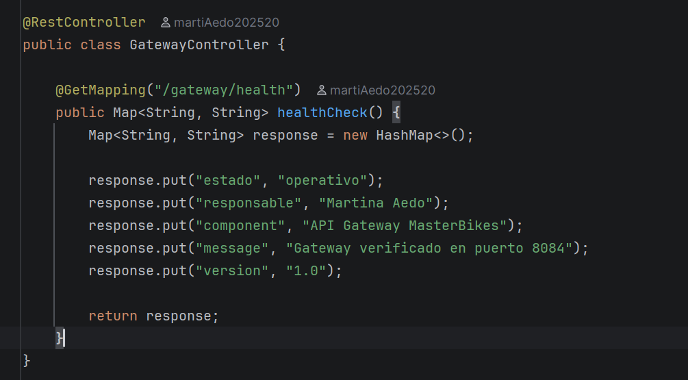

2. Despliegue y pruebas de la URL
- Tras la modificación del controlador, se inicializó el servicio API Gateway. Posteriormente, se realizó una petición HTTP tipo GET a la ruta para validar los cambios.
http://localhost:8084/gateway/health
El resultado de la consulta fue exitoso, evidenciando que el endpoint ahora retorna la estructura actualizada con los campos "estado: “operativo”, responsable": "Martina Aedo" y "version": "1.0".

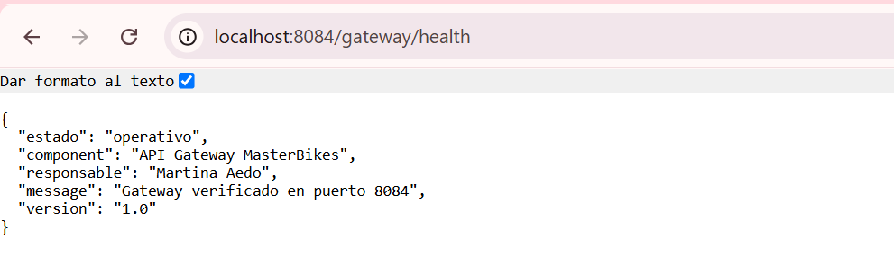
Adicionalmente se actualizo el Test Automatizado
Se modificó el archivo GatewayTest.java agregando las validaciones jsonPath para los nuevos campos (estado, responsable y versión). Con este ajuste, se comprueba que el test actualizado funcione correctamente y se ejecute con éxito (en verde), certificando que el endpoint retorna la información exacta según los nuevos requerimientos.

